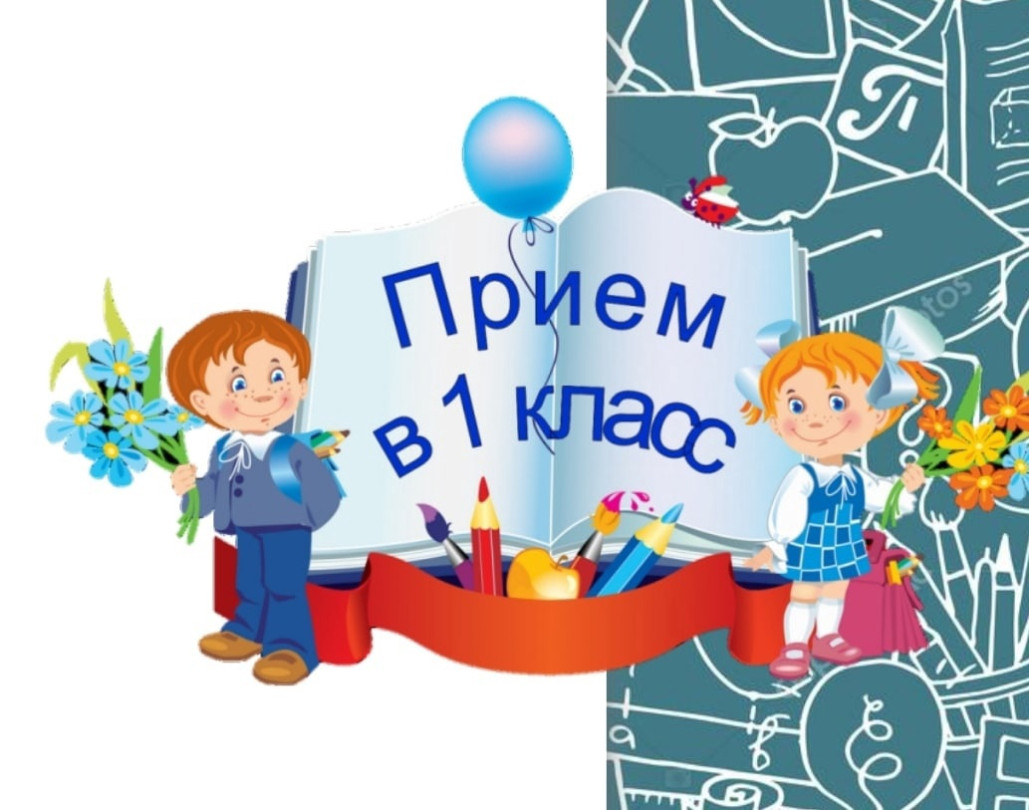

**Уважаемые родители первоклассников   
2025-2026 учебного года!**

**С 28 марта 2025 года** **по 30 июня 2025 г** администрация МБОУ МО ГК «СОШ №17» начинает прием документов лиц, проживающих на территории, которая закреплена за образовательным учреждением, а также чьи братья или сестры уже учатся в данном учреждении, дети «льготной категории».

**Количество мест в 1-й класс - 25 человек.**

Прием граждан, не проживающих на закрепленной территории, начнется   
с **6 июля** текущего года **при наличии свободных мест,**но **не позднее 5 сентября** текущего года.

**Для зачисления детей в 1 класс предоставляются следующие документы**

* Личное заявление родителей (законных представителей) при предъявлении оригинала документа, удостоверяющего личность родителя (законного представителя) по форме МБОУ МО ГК «СОШ № 17»
* Свидетельство о рождении ребенка (оригинал и копия).
* Документы, подтверждающие проживание на закрепленной территории (свидетельство о регистрации ребенка по месту жительства или документ, содержащий сведения о регистрации ребенка по месту жительства (Форма 8).
* Копия документа, подтверждающего установление опеки или попечительства (при необходимости)
* Копии документов, подтверждающих право внеочередного, первоочередного приема на обучение по основным общеобразовательным программам.
* заключение и рекомендации психолого-медико-педагогической комиссии и согласие родителей (законных представителей) – для детей с ограниченными возможностями здоровья и детей, не достигших возраста 6 лет 6 мес.;
* Согласие на обработку персональных данных по форме МБОУ МО ГК «СОШ № 17»

       Дополнительно представляются: копии медицинского полиса, СНИЛС.

*Документы, представленные родителями, регистрируются в журнале приема заявлений, родителям выдается расписка, содержащая информацию о регистрационном номере заявления о приеме ребенка в ОУ и перечне представленных документов.*

Всю необходимую информацию о приёме документов в первый класс, вы можете узнать по телефону [8 (86159) 5-92-90](tel:+78615958987).

**График приема документов**

Понедельник – пятница с 9.00 до 12.00, с 13.00 до 16.00

Суббота, воскресенье — выходные.

Документы можно подать несколькими способами: принести лично, через операторов почтовой связи общего пользования заказным письмом с уведомлением о вручении, или через портал «Госуслуги».